トルコ共和国 Türkiye Cumhuriyeti
ギョレメ国立公園およびカッパドキアの岩石遺跡群
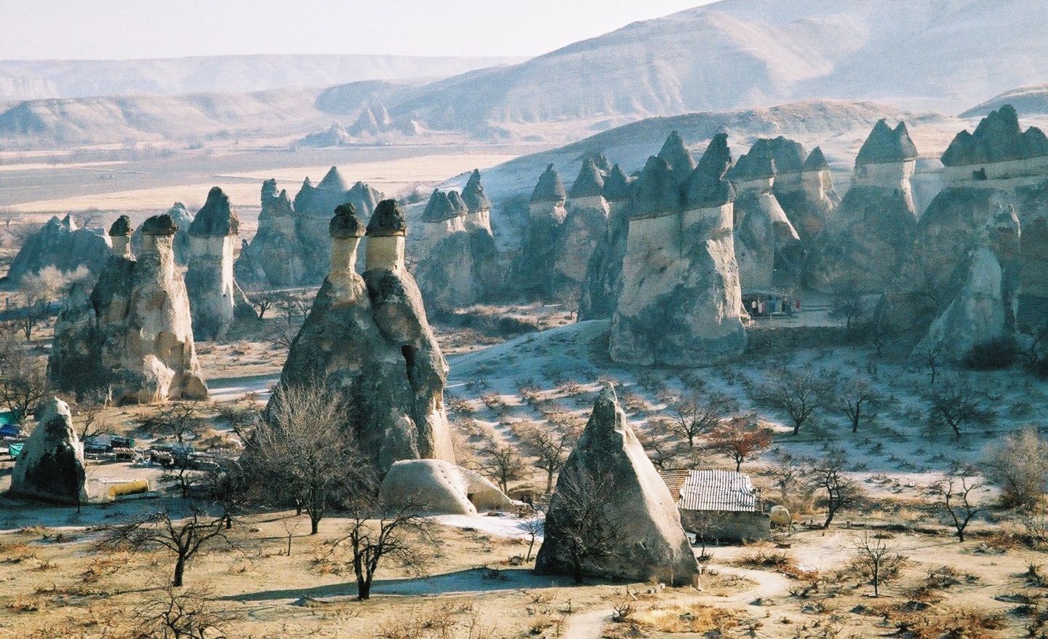
Göreme National Park and Rock Site of Cappadocia
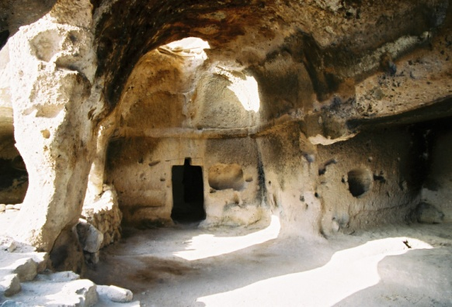
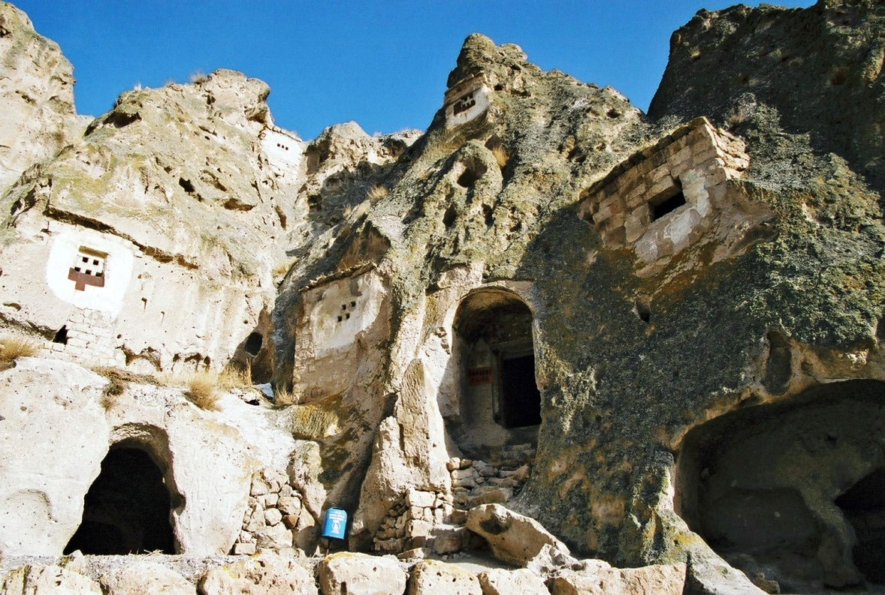
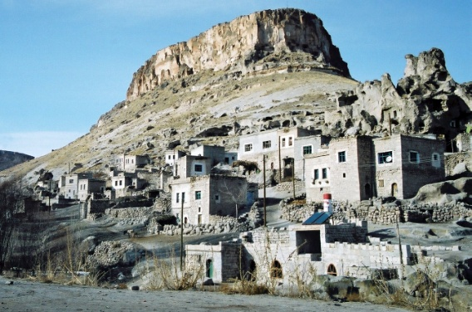
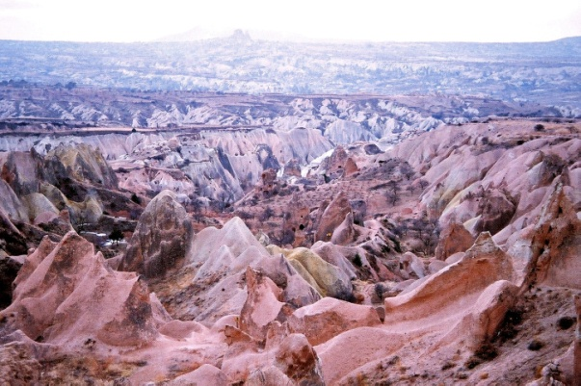
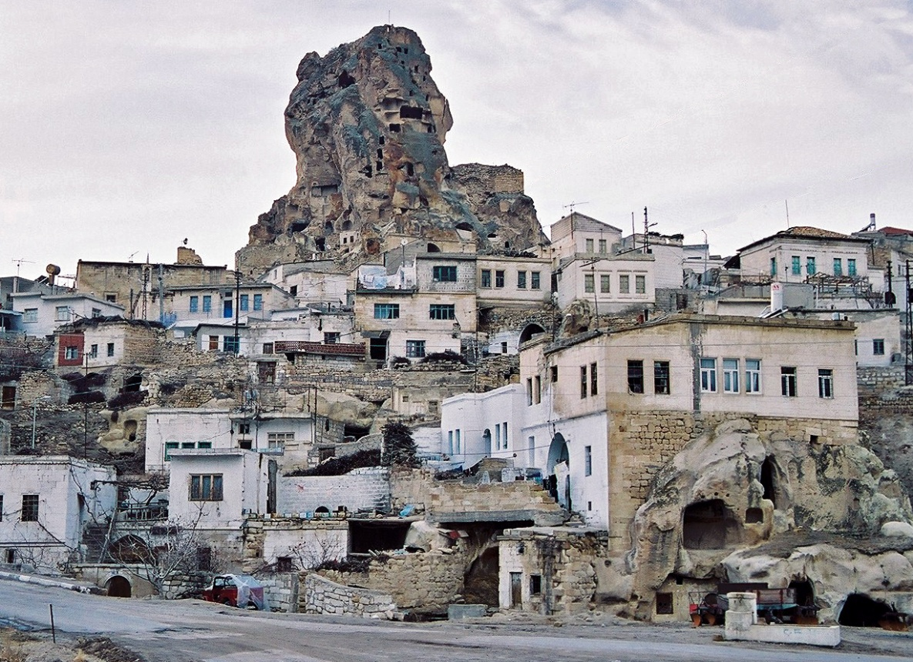
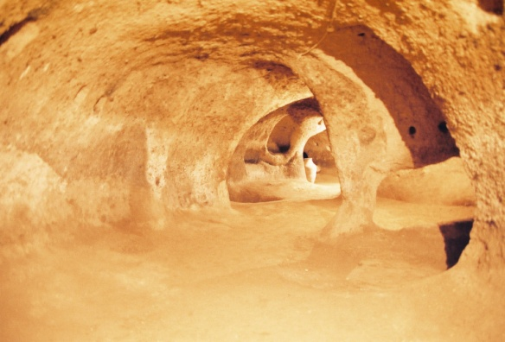
ウチヒサール周辺
オルタヒサール
ギョレメ野外博物館
カイマクルの地下都市
デリンクユの地下都市
ペリバジャ (妖精の煙突)
ローズバレーのサンセット
ギョレメ国立公園およびカッパドキアの岩石遺跡群 Göreme National Park and Rock Site of Cappadocia トルコ共和国 Türkiye Cumhuriyeti 複合遺産 Mix 1985年登録
【概 要】 ギ
【アクセス】 日本からはトルコ航空の直行便などで首都イスタンブールへ。そこからは３つの方法で。①定期のバス。数社がギョレメへや近郊のネブシェヒル経由で運航。②トルコ国鉄で近郊カイセリまで行きそこからはバスかドルムシュで１時間半程度でギョレメへ。③飛行機で。カイセリ（ASR）空港とネブシェヒル（NAV）空港があり。ただし、どの方法で来たとしてもカッパドキア全体を回る足は別に必要です。本当に全ての拠点を回るとすれば自由になる車で最低３日はかかると感じました。
【訪れた感想】「神

聖ステファノス修道院Ιερά Μονή Αγ. Στεφάνου

Photo & Text ⓒ 2016 www.theworldheritage.com 世界遺産への旅

